
单 元 优 化 总 结

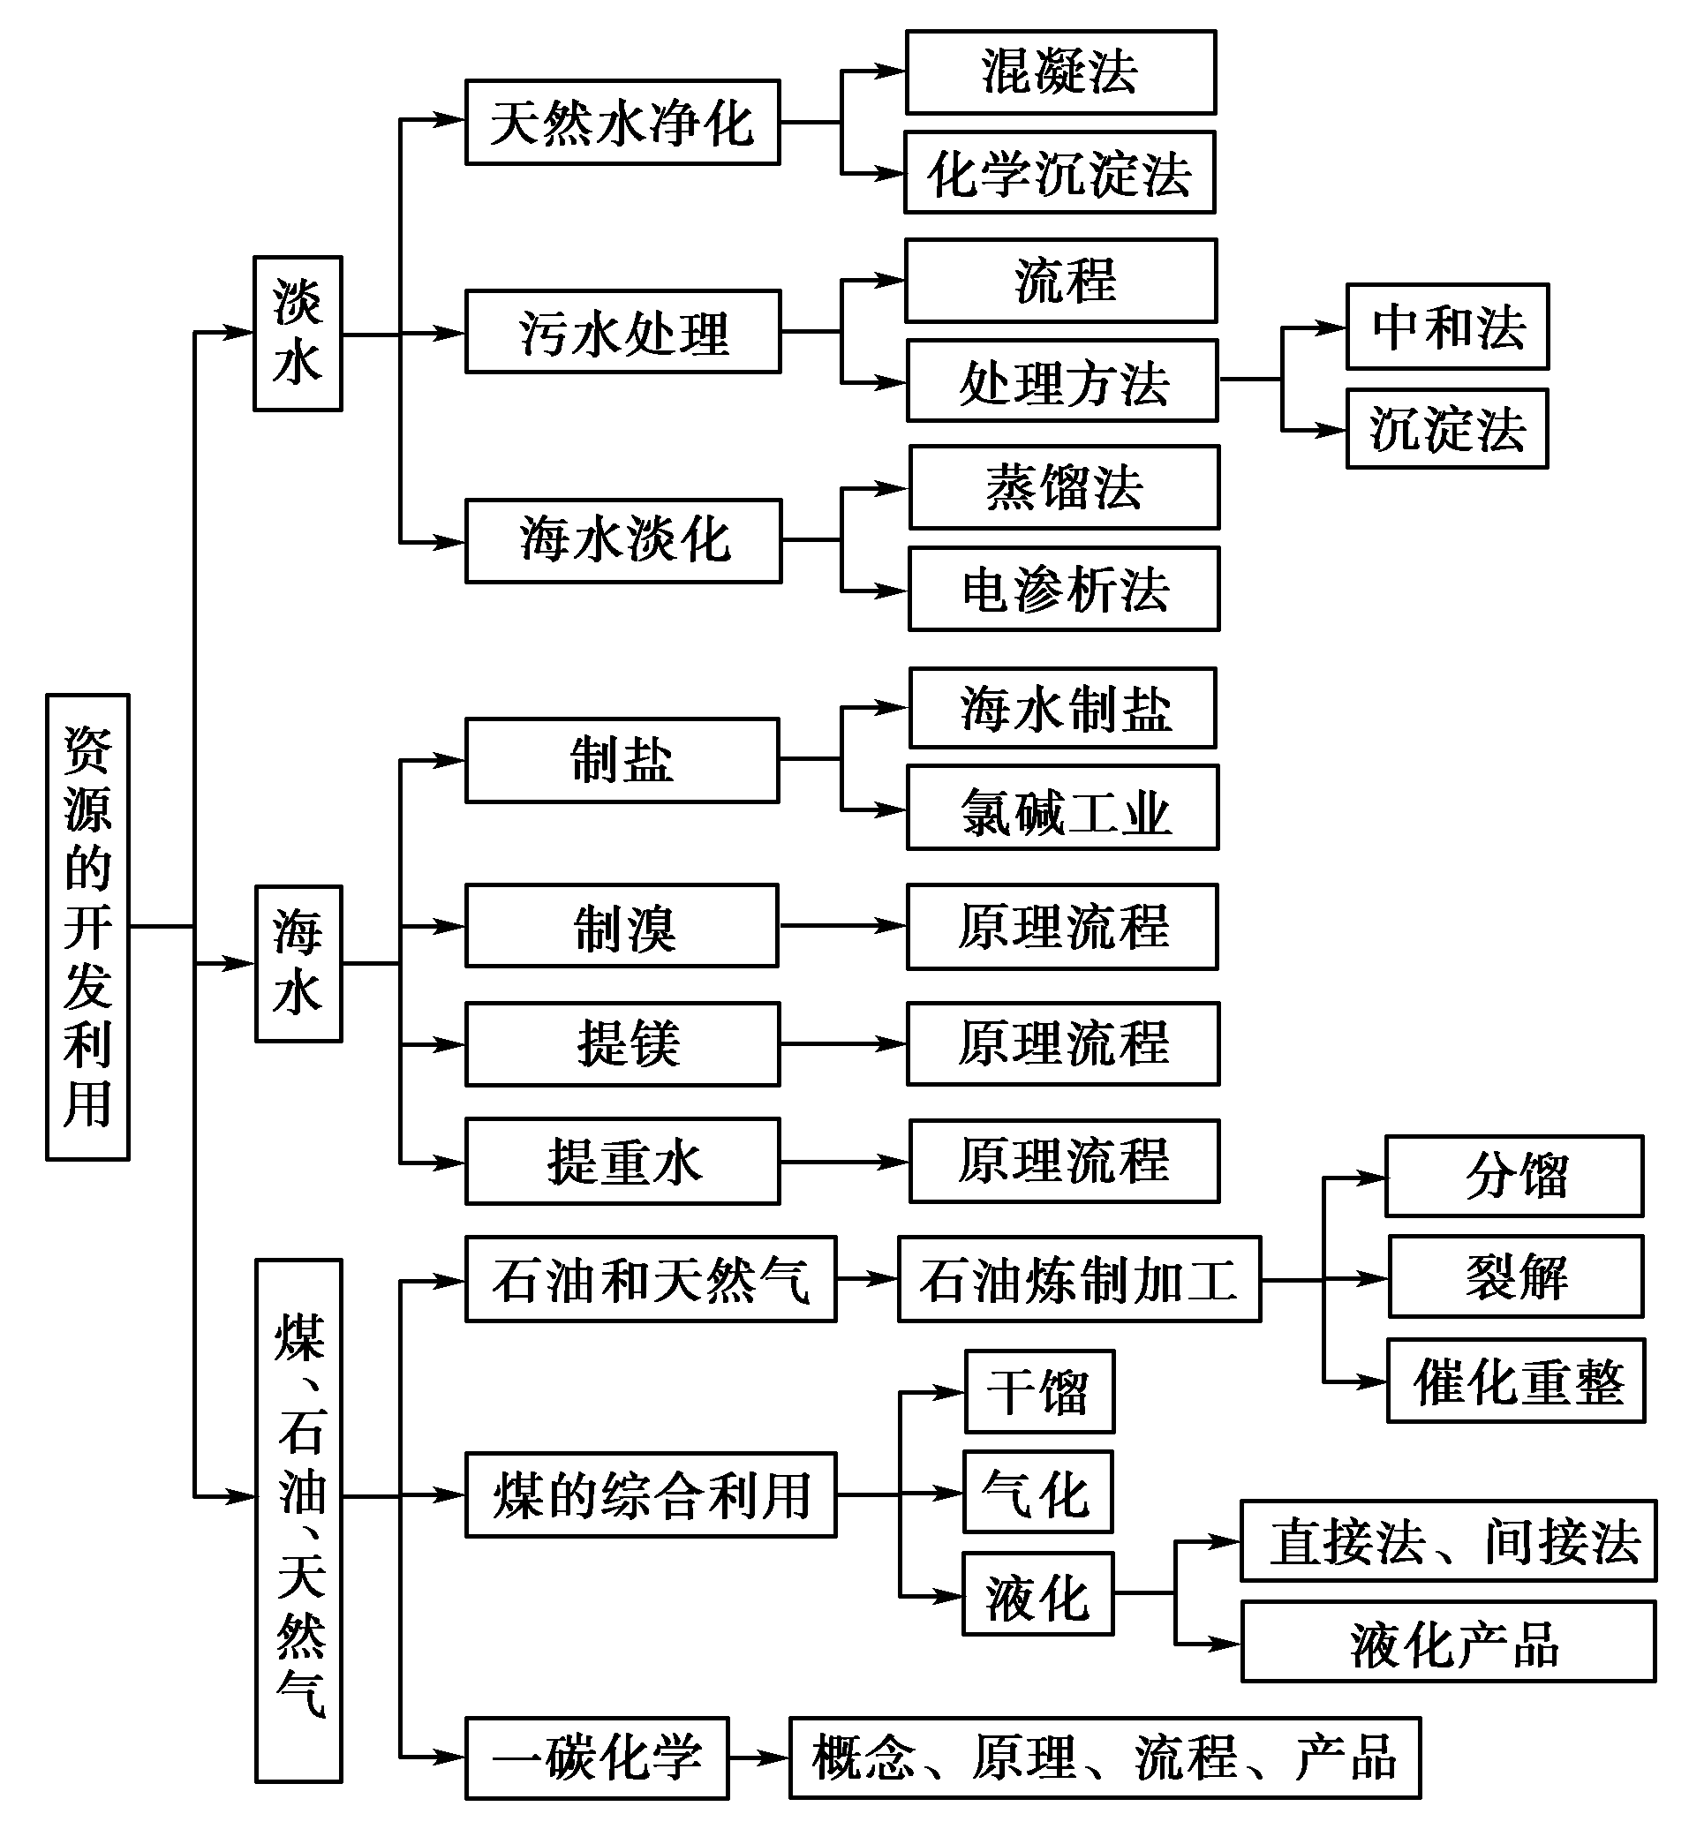

专题一 电解原理及其应用
电解是指电流通过溶液时在阴、阳两极发生化学反应的过程。此类题主要分析阴、阳两极反应，理清溶液中的离子在电极上的放电顺序，阳极：金属>S^{2－}>I－>Br－>Cl－>OH－>SO、NO、CO(含氧酸根一般不放电)，阴极：Ag＋>Hg^{2＋}>Fe^{3＋}>Cu^{2＋}>H＋>Pb^{2＋}>Sn^{2＋}>Fe^{2＋}>Zn^{2＋}>Al^{3＋}>Mg^{2＋}>Na＋>Ca^{2＋}>K＋。利用电子守恒法去求解有关计算题。电化学常常涉及到物理学中的串联电路、并联电路以及相关物理量，如电流强度、电压、电阻、时间、电量等，无疑有关电化学知识是物理学和化学的交汇点，这将会成为理科综合测试的热点。
有关电解计算的方法与规律：
通常是求电解后某产物的质量、气体的体积、某元素的化合价以及溶液的pH、物质的量浓度等。解决此类题的方法有两种：一种是根据电解方程式或电极反应式列比例式求解；另一种是利用各电极、线路中转移的电子数目守恒列等式求解。以电子守恒较为简便，注意运用。一般计算电极产物时用电极反应，采用电子守恒法；计算电解后溶液的pH时用电解方程式，列比例求解。

图示装置中，甲、乙、丙三个烧杯依次分别盛放100 g 5.00%的NaOH溶液、足量的CuSO₄溶液和100 g 10.00%的K₂SO₄溶液，电极均为石墨电极。
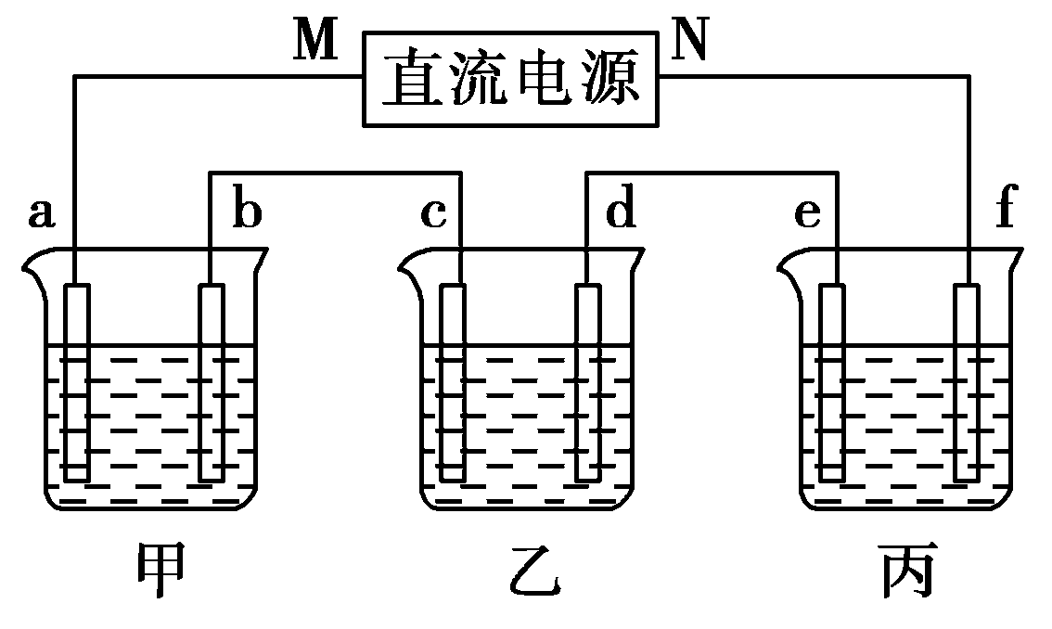
(1)接通电源，经过一段时间后，测得丙中K₂SO₄浓度为10.47%，乙中c电极质量增加。据此回答问题：
①电源的N端为__________极；
②电极b上发生的电极反应为：_________________________________；
③电极b上生成的气体在标准状况下的体积：__________；
④电极c的质量变化是__________；
⑤电解前后各溶液的酸、碱性大小是否发生变化，简述其原因：
甲溶液________________________________________________________________________；
乙溶液________________________________________________________________________；
丙溶液________________________________________________________________________；
(2)如果电解过程中铜全部析出，此时电解能否继续进行，为什么？________________________________________________________________________。
【解析】 首先从图示装置中有直流电源知，甲、乙、丙均为电解池，从乙中c极质量增加，确定c极电极反应式为Cu^{2＋}＋2e－===Cu，c为电解池的阴极，则d为电解池的阳极，N为电源的正极，甲池为惰性电极电解NaOH溶液，b极为电解池阳极，电极反应式为4OH－－4e－===2H₂O＋O₂↑， 从丙池溶液浓度的改变计算出电解水的量：100－100×10%÷10.47%＝4.5 g，电解水的物质的量为 mol＝0.25 mol，生成O₂：×22.4 L＝2.8 L，电解H₂O：0.25 mol，算出c极流过电子0.5 mol，析出Cu 0.5 mol××64 g·mol^{－1}＝16 g。
从甲、乙、丙三个装置中总的反应方程式：
甲 2H₂O=====2H₂↑＋O₂↑
乙 2CuSO₄＋2H₂O=====2H₂SO₄＋2Cu＋O₂↑
丙 2H₂O=====2H₂↑＋O₂↑
得出甲、乙、丙三个装置溶液酸碱性的变化。
当Cu^{2＋}全部放电后，乙中电解生成的H₂SO₄溶液仍为电解质溶液，电解仍能继续。
【答案】 (1)①正 ②4OH－－4e－===2H₂O＋O₂↑
③2.8 L ④16 g ⑤甲：碱性增大，因为电解后水减少，溶液中NaOH浓度增大 乙：酸性增大，因为阳极OH－放电破坏水的电离平衡，溶液中c(H＋)增大
丙：酸碱性不变，电解K₂SO₄实质是电解水，K₂SO₄是强酸强碱盐，浓度增大，酸碱性不变
(2)能继续进行，因为CuSO₄溶液已转变为H₂SO₄溶液，反应也就变为水的电解反应
专题二 使用化石燃料的利与弊及新能源的开发
重要的化石燃料：煤、石油、天然气。
煤作燃料的利与弊的问题
(1)煤是重要的化工原料，把煤直接作燃料简单烧掉太可惜，应该综合利用；(2)煤直接燃烧时产生的SO₂等有毒气体和烟尘会对环境造成严重污染；(3)煤作为固体燃料，燃烧时的反应速率慢，热效率低且运输不方便；(4)可以通过使煤变成清洁能源的技术，如煤的液化和气化，以及实行烟气脱硫净化等，大大减小燃煤对环境造成的污染，提高煤的热效率。
燃料充分燃烧的条件
(1)充足的空气；(2)与空气(氧气)有足够大的接触面积。
新能源的开发
(1)调整和优化能源结构，降低化石燃料在能源结构中的比率；(2)最有希望的新能源是太阳能、燃料电池、风能和氢能等。这些能源的特点是资源丰富，且有些可以再生，为可再生能源，对环境没有污染或污染较小。
航天飞机座舱内空气更新过程如下图所示：
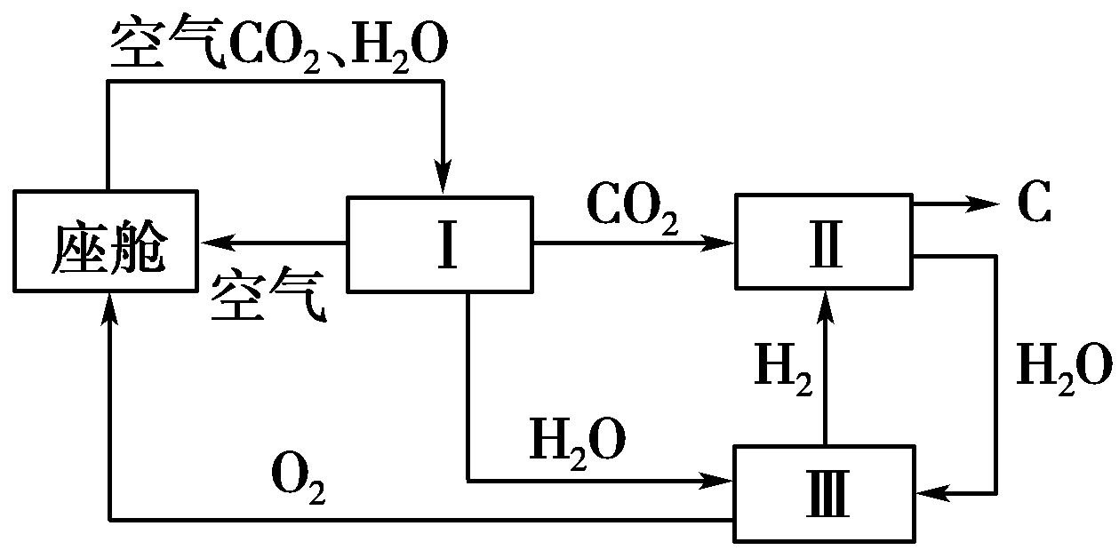
(1)Ⅱ是CO₂和H₂的反应装置，该反应的化学方程式是
________________________________________________________________________。
(2)从装置Ⅰ、Ⅱ、Ⅲ可看出，O₂的来源是CO₂和H₂O，宇航员每天消耗28 mol O₂，呼出23 mol CO₂，则宇航员每天呼出的气体中含H₂O__________mol。

(3)以下是另一种将CO₂转化为O₂的实验设想：
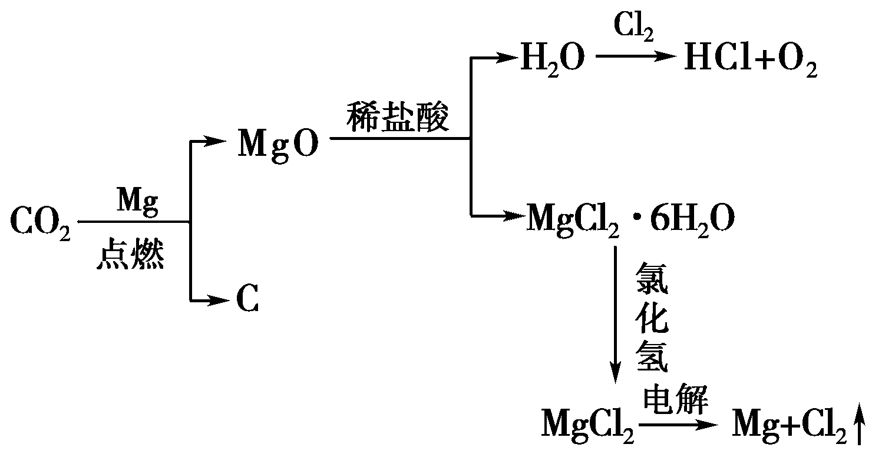
其中，由MgCl₂·6H₂O制取无水MgCl₂的部分装置(铁架台、酒精灯已略)如下：
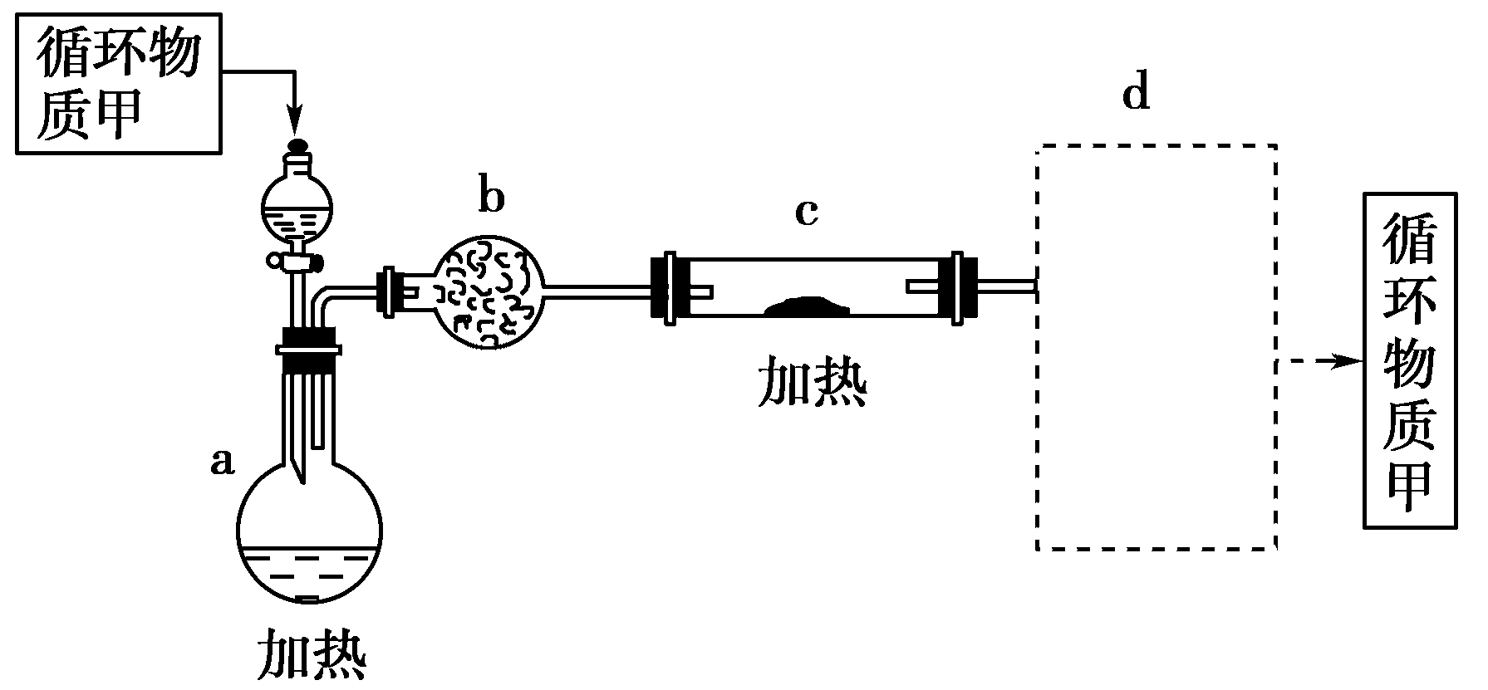
①上图中，装置a由__________，__________，双孔塞和导管组成。
②循环物质甲的名称是__________。
③制取无水氯化镁必须在氯化氢存在的条件下进行，原因是__________。
④装置b中填充的物质可能是__________(填入编号)。
e．硅胶 f．碱石灰 g．无水氯化钙 h．浓硫酸
【解析】 由机舱内发生的反应可知：
2H₂O=====2H₂↑ ＋ O₂↑
56 mol 28 mol
CO₂＋2H₂=========C＋2H₂O
23 mol 46 mol
宇航员呼出的CO₂气体中含有H₂O(g)：56 mol－46 mol＝10 mol。
MgCl₂·6H₂O制取MgCl₂必须在HCl气流中加热失去结晶水，提供HCl气体的装置为a，其中盛放盐酸，b中应为干燥剂。
【答案】 (1)2H₂＋CO₂=========2H₂O＋C
(2)10
(3)①分液漏斗 圆底烧瓶 ②盐酸 ③抑制水解 ④g、h

